Министерство науки и высшего образования Российской Федерации
Федеральное государственное бюджетное образовательное учреждение высшего образования
«Московский государственный технический университет
имени Н.Э. Баумана
(национальный исследовательский университет)»

(МГТУ им. Н.Э. Баумана)

Отчет по Домашнему заданию №1
По Курсу “Сети и Телекоммуникации”

Вариант 23.

Выполнил:
Студент группы ИУ5Ц-71Б
Рябкин А.В.
Проверил:
Доцент, к.т.н. Галкин В.А.

Целью домашнего задания является приобретение и закрепление студентами практических навыков по разработке и реализации алгоритмов кодирования и декодирования корректирующим кодом, а также определение реальной обнаруживающей или корректирующей способности этого кода.
Постановка задачи.
Имеется дискретный канал связи, на вход которого подается закодированная в соответствии с вариантом задания кодовая последовательность. В канале возможны ошибки любой кратности. Вектор ошибки может принимать значения от единицы в младшем разряде до единицы во всех разрядах кодового вектора. Для каждого значения вектора ошибки на выходе канала после декодирования определяется факт наличия ошибки и предпринимается попытка ее исправления.
Обнаруживающая способность кода C_{о} определяется как отношение числа обнаруженных ошибок N_{o} к общему числу ошибок данной кратности, которое определяется как число сочетаний из n (длина кодовой комбинации) по i (кратность ошибки – число единиц в векторе ошибок) - C^{i}_{n}.
C_{о} = N_{o} / C^{i}_{n}
Необходимо определить обнаруживающую способность кода.

Решение задачи.
№ варианта | Информационный  вектор | Код | Способность  кода
23 | 1110 | X [7,4] | C_{o}

Алгоритм кодирования.
Пусть информационный кодовый вектор v = 1110. В коде Хэмминга этот вектор будет занимать позиции c₃, c₅, c₆ и c₇, начиная с младшего разряда, а позиции c₁, c₂, c₄ отводятся под проверочные разряды кода. Пронумеруем все позиции кода в двоичной системе счисления: c₁₁₁c₁₁₀c₁₀₁[c₁₀₀]c₀₁₁[c₀₁₀][c₀₀₁] и выделим позиции для размещения проверочных разрядов. Определим значения проверочных разрядов кода суммированием по mod2 тех разрядов кода, в номере которых двоичный разряд с (i)-ым весом равен единице.
c₀₀₁ = c₀₁₁ ⊕ c₁₀₁ ⊕ c₁₁₁ = 0 ⊕ 1 ⊕ 1 = 0
c₀₁₀ = c₀₁₁ ⊕ c₁₁₀ ⊕ c₁₁₁ = 0 ⊕ 1 ⊕ 1 = 0
c₁₀₀ = c₁₀₁ ⊕ c₁₁₀ ⊕ c₁₁₁ = 1 ⊕ 1 ⊕ 1 = 1 (1)
c₁₁₁ | c₁₁₀ | c₁₀₁ | c₁₀₀ | c₀₁₁ | c₀₁₀ | c₀₀₁
1 | 1 | 1 | 1 | 0 | 0 | 0
Таким образом, получен кодовый вектор v' = 1100110, который передается по каналу, подверженному влиянию помех. Пусть вектор ошибки равен e = 0010000, тогда принятая из дискретного канала кодовая комбинация будет иметь вид:
v'' = v' ⊕ e = 1101000. (2)
Алгоритм декодирования.
Вычисляется значение синдрома ошибки:
E_{ош} = || h_{r}h_{r-1} … h_{i} … h₁ ||. (3)
Значение (i)-го разряда синдрома определяется как сумма по mod2 тех разрядов принятого кода, включая проверочные, в номере которых вес двоичного разряда совпадает с весом разряда синдрома.
В нашем случае для v'' = 1101000:
h₁ = c₁ ⊕ c₃ ⊕ c₅ ⊕ c₇ = 0 ⊕ 0 ⊕ 0 ⊕ 1 = 1
h₂ = c₂ ⊕ c₃ ⊕ c₆ ⊕ c₇ = 0 ⊕ 0 ⊕ 1 ⊕ 1 = 0
h₃ = c₄ ⊕ c₅ ⊕ c₆ ⊕ c₇ = 1 ⊕ 1 ⊕ 0 ⊕ 1 = 1 (4)
E_{ош} = || h₃h₂h₁ || = ||101|| - синдром ошибки определяет в двоичной системе номер разряда, в котором обнаружена однократная ошибка.
Для исправления ошибки необходимо инвертировать 101₂ = пятый разряд - c₅: v'' = 1101000, исправим: 1111000, откуда, выделяя информационные разряды(111[1]0[0][0]), получаем исходный кодовый вектор v = 1110.
Для удобства расчетов я сделал таблицу в LibreOffice Calc:
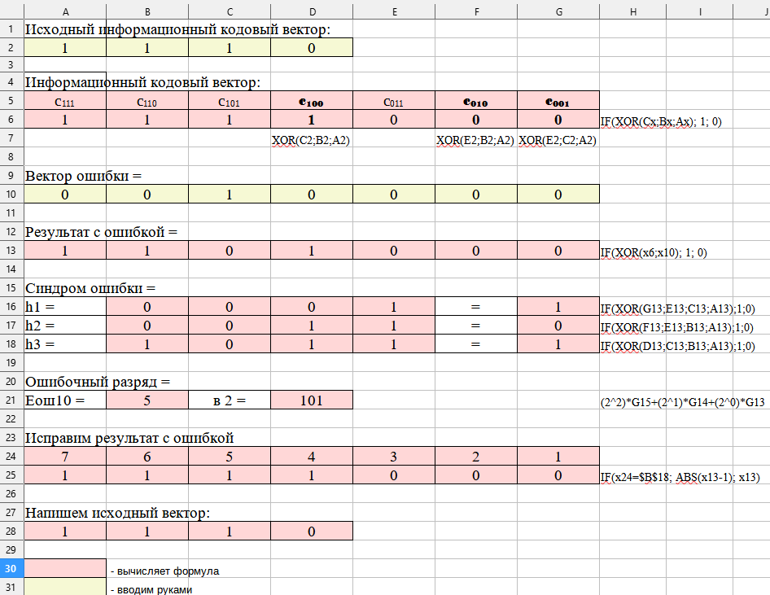

Алгоритм:
Начало
Вход исходного вектора
Определим вектор v`
Найдем проверочные
разрядов
i = 1, 7
Счетчик N_{o} (i*) +1
Вывод рез-ов
Вычислим C_{о}
Конец
e = 0000001,
1111111
Найдем v``
сложением mod2
Найдем синдром
ошибки
Еош = 0?
Определим вектор v`
Нет
Да
Найдем C ^{i}_{n}
Список источников:
- Галкин В.А., Григорьев Ю.А. Телекоммуникации и сети: Учеб. Пособие для вузов.-М.: Изд-во МГТУ им.Н.Э.Баумана, 2003
- https://habr.com/ru/post/140611/
- https://habr.com/ru/post/511348/

